Федоров ауданы бойынша 2020-2021 жылдарға арналған жайылымдарды басқару және оларды пайдалану жөніндегі жоспарды бекіту туралы
Мерзімі біткен
Қостанай облысы Федоров ауданы мәслихатының 2020 жылғы 11 тамыздағы № 461 шешімі. Қостанай облысының Әділет департаментінде 2020 жылғы 14 тамызда № 9375 болып тіркелді. Мерзімі өткендіктен қолданыс тоқтатылды
"Қазақстан Республикасындағы жергілікті мемлекеттік басқару және өзін-өзі басқару туралы" 2001 жылғы 23 қаңтардағы Қазақстан Республикасы Заңының 6-бабы 1-тармағының 15) тармақшасына, "Жайылымдар туралы" 2017 жылғы 20 ақпандағы Қазақстан Республикасы Заңының 8-бабына 1) тармақшасына сәйкес Федоров аудандық мәслихаты ШЕШІМ ҚАБЫЛДАДЫ:
1. Қоса беріліп отырған Федоров ауданы бойынша 2020-2021 жылдарға арналған жайылымдарды басқару және оларды пайдалану жөніндегі жоспар бекітілсін.
2. Осы шешім алғашқы ресми жарияланған күнінен кейін күнтізбелік он күн өткен соң қолданысқа енгізіледі.
Сессия төрайымы | Т. Решетникова
Федоров аудандық мәслихатының хатшысы | Б. Исенгазин
Федоров аудандық
мәслихатының
2020 жылғы 11 тамыздағы
№ 461 шешімімен
бекітілген
Федоров ауданы бойынша 2020-2021 жылдарға арналған жайылымдарды басқару және оларды пайдалану жөніндегі жоспар
1) Құқық белгілейтін құжаттар негізінде жер санаттары, жер учаскелерінің меншік иелері және жер пайдаланушылар бөлінісінде Федоров ауданының аумағында жайылымдардың орналасу схемасы (картасы) (Федоров ауданы бойынша 2020-2021 жылдарға арналған жайылымдарды басқару және оларды пайдалану жөніндегі жоспарға 1-қосымша);
2) жайылым айналымдарының қолайлы схемалары (Федоров ауданы бойынша 2020-2021 жылдарға арналған жайылымдарды басқару және оларды пайдалану жөніндегі жоспарға 2-қосымша);
3) жайылымдардардың, оның ішінде маусымдық жайылымдардың сыртқы және ішкі шекаралары мен алаңдары, жайылымдық инфрақұрылым объектілері белгіленген карта (Федоров ауданы бойынша 2020-2021 жылдарға арналған жайылымдарды басқару және оларды пайдалану жөніндегі жоспарға 3-қосымша);
4) жайылым пайдаланушылардың су тұтыну нормасына сәйкес жасалған су көздеріне (көлдерге, өзендерге, тоғандарға, апандарға, суару немесе суландыру каналдарына, құбырлы немесе шахталы құдықтарға) қол жеткізу схемасы (Федоров ауданы бойынша 2020-2021 жылдарға арналған жайылымдарды басқару және оларды пайдалану жөніндегі жоспарға 4-қосымша);
5) жайылымы жоқ жеке және (немесе) заңды тұлғалардың ауыл шаруашылығы жануарларының мал басын орналастыру үшін жайылымдарды қайта бөлу және оны берілетін жайылымдарға ауыстыру схемасы (Федоров ауданы бойынша 2020-2021 жылдарға арналған жайылымдарды басқару және оларды пайдалану жөніндегі жоспарға 5-қосымша);
6) ауыл, ауылдық округ маңында орналасқан жайылымдармен қамтамасыз етілмеген жеке және (немесе) заңды тұлғалардың ауыл шаруашылығы жануарларының мал басын шалғайдағы жайылымдарға орналастыру схемасы (Федоров ауданы бойынша 2020-2021 жылдарға арналған жайылымдарды басқару және оларды пайдалану жөніндегі жоспарға 6-қосымша);
7) ауыл шаруашылығы жануарларын жаюдың және айдаудың маусымдық маршруттарын белгілейтін жайылымдарды пайдалану жөніндегі күнтізбелік график (Федоров ауданы бойынша 2020-2021 жылдарға арналған жайылымдарды басқару және оларды пайдалану жөніндегі жоспарға 7-қосымша).
Федоров ауданы бойынша
2020-2021 жылдарға арналған
жайылымдарды басқару
және оларды пайдалану
жөніндегі жоспарға
1-қосымша
Құқық белгілейтін құжаттар негізінде жер санаттары, жер учаскелерінің меншік иелері және жер пайдаланушылар бөлінісінде Федоров ауданының аумағында жайылымдардың орналасу схемасы (картасы)

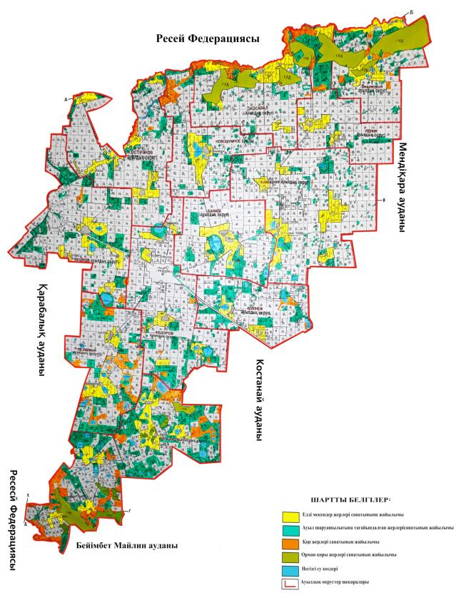

Федоров ауданы жайылымдарының орналасу схемасына (картасына) қоса беріліп отырған жер учаскелерінің жер пайдаланушылары тізімі
№ | Жер пайдаланушылардың тегі, аты, әкесінің аты (атауы)
1 | Абилев Серала Кудайбергенович
2 | Айтленов Александр Азаматович
3 | Акулов Мукамбетжан Каржауович
4 | Алпыспаев Едрес Муратович
5 | Андреев Юрий Юрьевич
6 | Атепилев Бектимыс Тюлюмысович
7 | Баган Игорь Иванович
8 | Байкадамов Кабдулсултан Камзанович
9 | Барзилов Андрей Анатольевич
10 | Батт Андрей Яковлевич
11 | Безбабный Анатолий Иванович
12 | Безбабный Валерий Иванович
13 | Бексеитов Айдарбек Жумагазиевич
14 | Бердюгина Татьяна Николаевна
15 | Богданов Николай Васильевич
16 | Бочкарева Валентина Викторовна
17 | Бублик Владимир Васильевич
18 | Бугрей Татьяна Петровна
19 | Буяльский Леонид Мичеславович
20 | Василенко Николай Алексеевич
21 | Вейберт Александр Федорович
22 | Ворнат Татьяна Николаевна
23 | Вороная Валентина Ивановна
24 | Галиев Кайрат Урынтаевич
25 | Генкуленко Наталья Алексеевна
26 | Геря Владимир Николаевич
27 | Гнояная Алла Антоновна
28 | Гороховец Юрий Васильевич
29 | Грибак Андрей Николаевич
30 | Грибак Вячеслав Николаевич
31 | Грибко Владимир Григорьевич
32 | Губский Алексей Алексеевич
33 | Гуляева Галина Витальевна
34 | Гурина Татьяна Михайловна
35 | Дель Сергей Юрьевич
36 | Джумалиев Александр Владимирович
37 | Донченко Михаил Юрьевич
38 | Емельянов Андрей Вячеславович
39 | Емельянова Мария Савельевна
40 | Ержанова Кульбаги Жаксыбаевна
41 | Жулева Светлана Петровна
42 | Жунусова Толкын Еренбековна
43 | Журкабаев Акылбек Салемжанович
44 | Заверуха Владимир Николаевич
45 | Заверюха Николай Владимирович
46 | Звонков Александр Васильевич
47 | Иванько Василий Иванович
48 | Иванько Сергей Васильевич
49 | Иващенко Александр Николаевич
50 | Иржасов Бакитбек Салдарбекович
51 | Исмагулова Татьяна Алексеевна
52 | Казак Александр Валерьевич
53 | Кинько Евгений Иванович
54 | Клочко Сергей Эдуардович
55 | Коваль Владимир Григорьевич
56 | Коваль Сергей Иванович
57 | Коврижных Олег Анатольевич
58 | Коврижных Татьяна Алексеевна
59 | Кузовая Любовь Николаевна
60 | Липский Борис Яковлевич
61 | Литвин Василий Иванович
62 | Лобач Екатерина Ивановна
63 | Луценко Нина Прокофьевна
64 | Лях Алевтина Анатольевна
65 | Марченко Николай Владимирович
66 | Музыченко Евгений Николаевич
67 | Муканов Сагенбай Сакенович
68 | Назарова Валентина Николаевна
69 | Найпак Александр Леонтьевич
70 | Нерух Николай Алексеевич
71 | Оджахвердиев Мухтар Мамед-оглы
72 | Ольховский Александр Сергеевич
73 | Омаров Гашим Али-Оглы
74 | Орлянский Виктор Григорьевич
75 | Павенко Вера Васильевна
76 | Пигарев Евгений Викторович
77 | Полунин Владимир Михайлович
78 | Поспелов Дмитрий Геннадьевич
79 | Пфунт Иосиф Францевич
80 | Садаков Александр Александрович
81 | Садаков Анатолий Александрович
82 | Сакимов Касымкан Мендыгалиевич
83 | Сарана Андрей Николаевич
84 | Сергеев Анатолий Константинович
85 | Сибекин Александр Иванович
86 | Снежко Юрий Григорьевич
87 | Соколовский Виктор Иосифович
88 | Стась Евгений Николаевич
89 | Табашний Владимир Андреевич
90 | Теремец Юрий Владимирович
91 | Тимошенко Николай Николаевич
92 | Туриканов Валей Хажмуханович
93 | Тюлегенов Булат Ситкариевич
94 | Тютенов Сергей Ертаевич
95 | Укасов Орал Сагнаевич
96 | Уразбаев Аблай Жанайдарович
97 | Уразбаева Сауле Касымхановна
98 | Утралинов Кунуспай Хибатуллович
99 | Утиспаева Куляйша Жамбыршеевна
100 | Фоменко Виктор Николаевич
101 | Церр Сергей Александрович
102 | Чернешук Юрий Иванович
103 | Чернобровин Александр Николаевич
104 | Шабанов Максим Викторович
105 | Шегеда Виктор Алексеевич
106 | Шунушева Айгерим Жаксалыковна
107 | Эккерт Яков Карлович
108 | ЯрҰменко Василий Николаевич
109 | "Акулов" жауапкершілігі шектеулі серіктестігі
110 | "Алтын жаз-2004" жауапкершілігі шектеулі серіктестігі
111 | "Алтын-Инвест" жауапкершілігі шектеулі серіктестігі
112 | "Аул Роз" жауапкершілігі шектеулі серіктестігі
113 | "Бейбарс Grain" жауапкершілігі шектеулі серіктестігі
114 | "БЕК+" жауапкершілігі шектеулі серіктестігі
115 | "Беркут" жауапкершілігі шектеулі серіктестігі
116 | "Большанское" жауапкершілігі шектеулі серіктестігі
117 | "БРИЗ-2020" жауапкершілігі шектеулі серіктестігі
118 | "ВишнҰвое" жауапкершілігі шектеулі серіктестігі
119 | "Галант" жауапкершілігі шектеулі серіктестігі
120 | "Гранд" жауапкершілігі шектеулі серіктестігі
121 | "Дала жемис" жауапкершілігі шектеулі серіктестігі
122 | "Жанахай" жауапкершілігі шектеулі серіктестігі
123 | "Запасное" жауапкершілігі шектеулі серіктестігі
124 | "Каракопа" жауапкершілігі шектеулі серіктестігі
125 | "Кварта-1" жауапкершілігі шектеулі серіктестігі
126 | "Пшеничное" жауапкершілігі шектеулі серіктестігі
127 | "Сельхозтехника" жауапкершілігі шектеулі серіктестігі
128 | "Светлый Джарколь" жауапкершілігі шектеулі серіктестігі
129 | "Спутник Агро" жауапкершілігі шектеулі серіктестігі
130 | "СУЛУ ЖЕР" жауапкершілігі шектеулі серіктестігі
131 | "Тогызбай-Агро" жауапкершілігі шектеулі серіктестігі
132 | "Турар" жауапкершілігі шектеулі серіктестігі
133 | "Чандак" жауапкершілігі шектеулі серіктестігі
Федоров ауданы бойынша
2020-2021 жылдарға арналған
жайылымдарды басқару
және оларды пайдалану
жөніндегі жоспарға
2-қосымша
Жайылым айналымдарының қолайлы схемалары

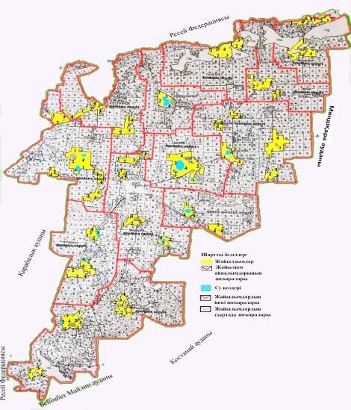

Жылдар | 1-қаша | 2-қаша | 3-қаша | 4-қаша
2020 | көктемгі-жазғы мезгіл 1 | жазғы мезгіл 2 | күзгі мезгіл 3 | демалатын қаша
2021 | демалатын қаша | көктемгі-жазғы мезгіл 1 | жазғы мезгіл 2 | күзгі мезгіл 3
Ескертпе: 1, 2, 3, 4 - жылына қашаны пайдалану кезегі
Федоров ауданы бойынша
2020-2021 жылдарға арналған
жайылымдарды басқару
және оларды пайдалану
жөніндегі жоспарға
3-қосымша
Жайылымдардың, оның ішінде маусымдық жайылымдардың сыртқы және ішкі шекаралары мен алаңдары, жайылымдық инфрақұрылым объектілері белгіленген карта

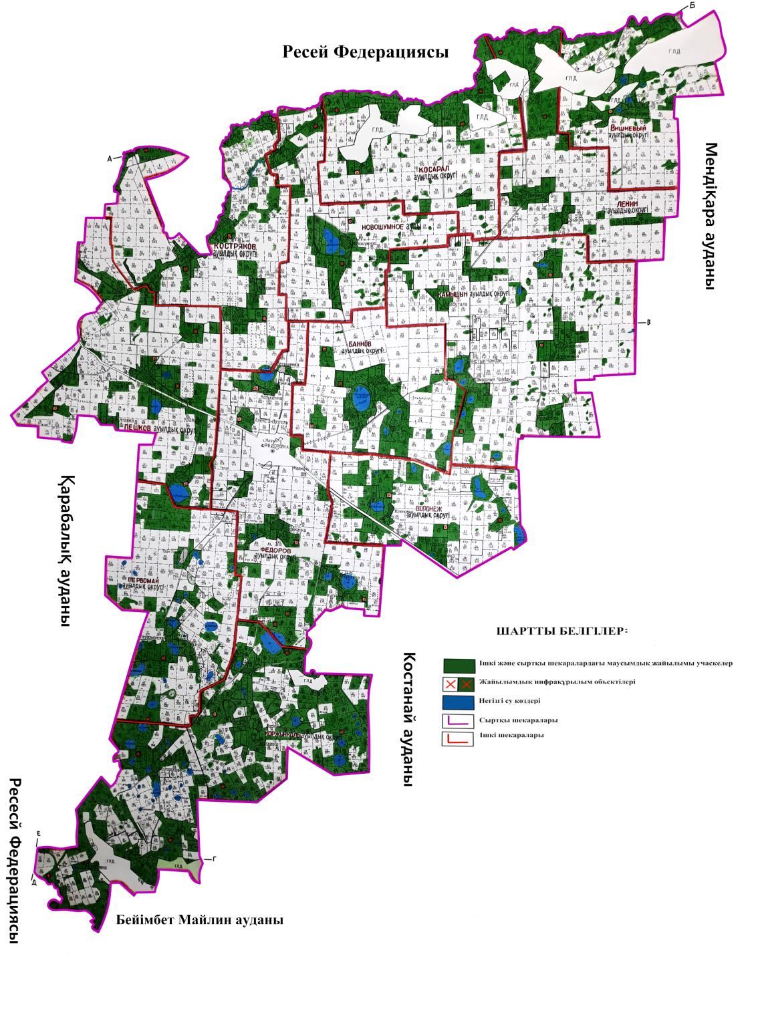

Федоров ауданы бойынша маусымдық жайылымдардың алаңы 184018 гектарды құрайды.
Оның ішінде ауыл шаруашылығы мақсатындағы жерлерде 79488 гектар, елді мекендердің жерлерінде 53123 гектар, өнеркәсіп жерлерінде 443 гектар, орман қоры жерлерінде 2462 гектар, босалқы жерлерде 48502 гектар.
Федоров ауданы бойынша
2020-2021 жылдарға арналған
жайылымдарды басқару
және оларды пайдалану
жөніндегі жоспарға
4-қосымша
Жайылым пайдаланушылардың су тұтыну нормасына сәйкес жасалған су көздеріне (көлдерге, өзендерге, тоғандарға, апандарға, суару немесе суландыру каналдарына, құбырлы немесе шахталы құдықтарға) қол жеткізу схемасы
Бір ауыл шаруашылығы жануарына су тұтынудың орташа тәуліктік нормасы Қазақстан Республикасы Премьер-Министрінің орынбасары – Қазақстан Республикасы Ауыл шаруашылығы министрінің 2016 жылғы 30 желтоқсандағы № 545 бұйрығымен бекітілген Су тұтынудың және су бұрудың үлестік нормаларын әзірлеу жөніндегі әдістемеге сәйкес анықталады (Нормативтік құқықтық актілерді мемлекеттік тіркеу тізілімінде № 14827 болып тіркелген).
Аудан аумағында суару немесе суландыру каналдары, құбырлы немесе шахталы құдықтар жоқ.

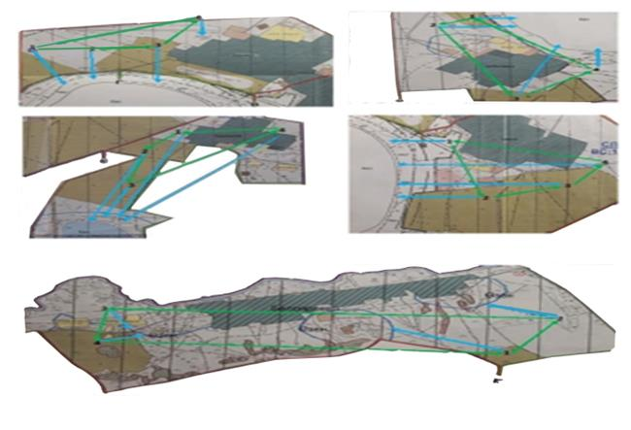

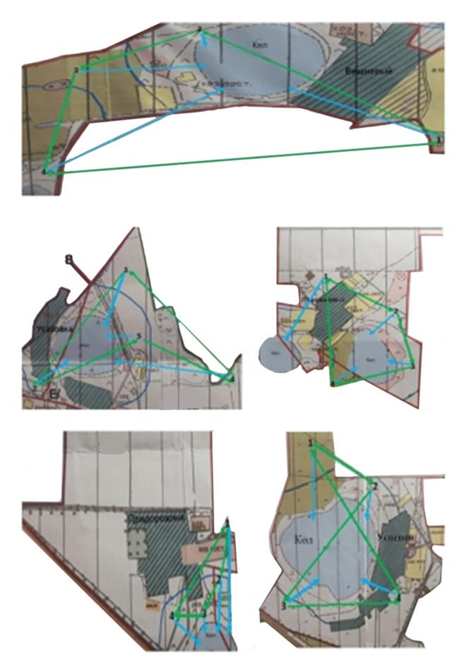

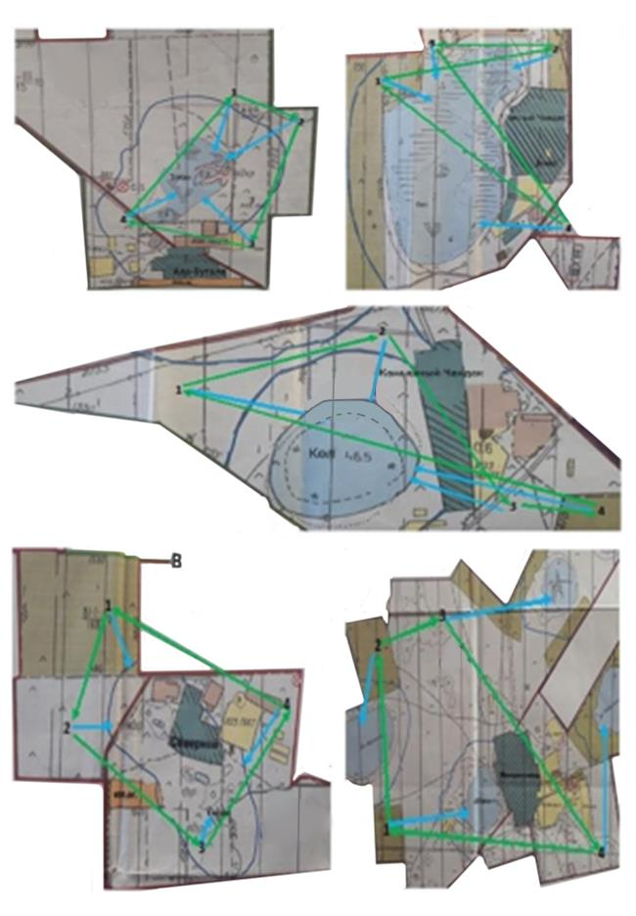

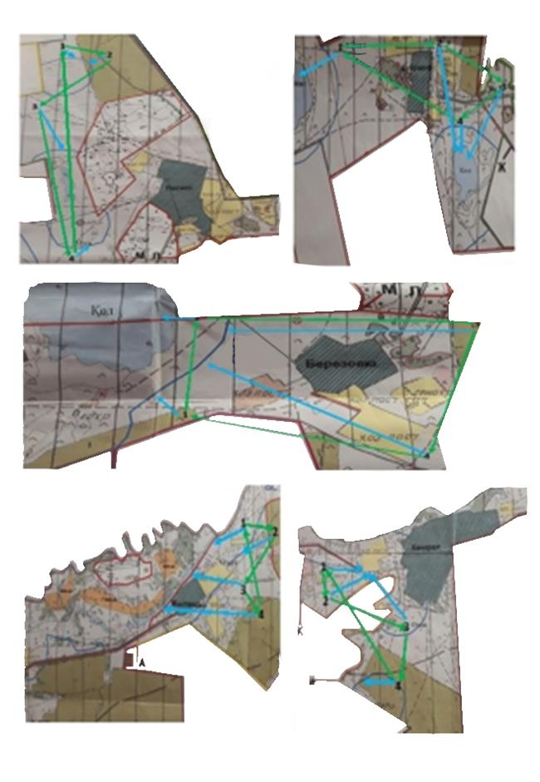

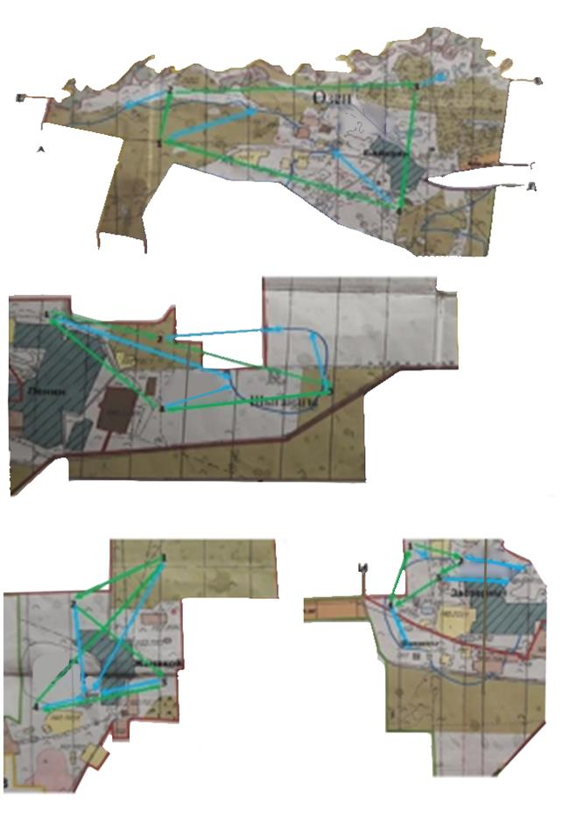

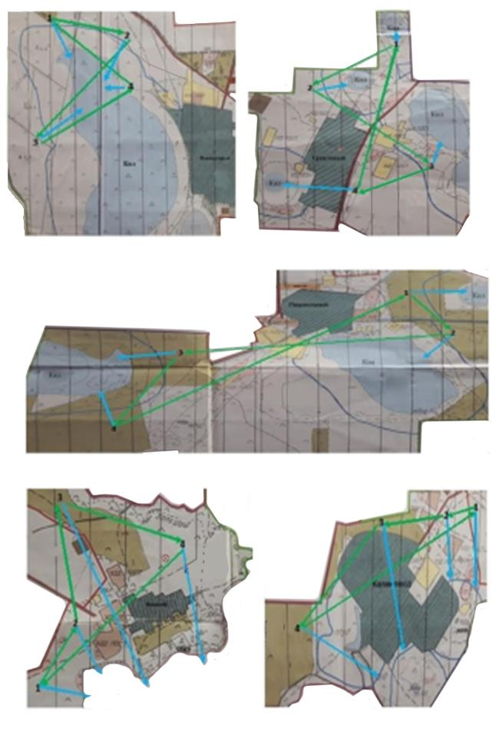

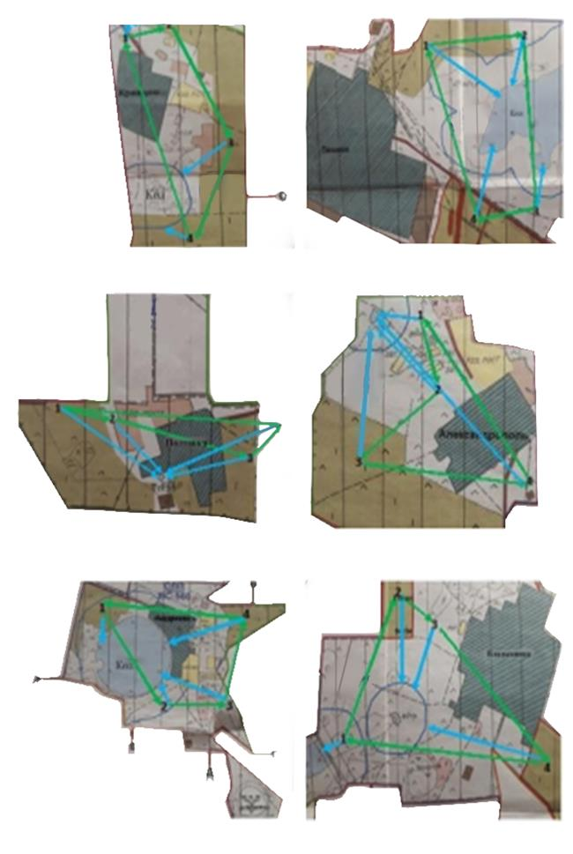

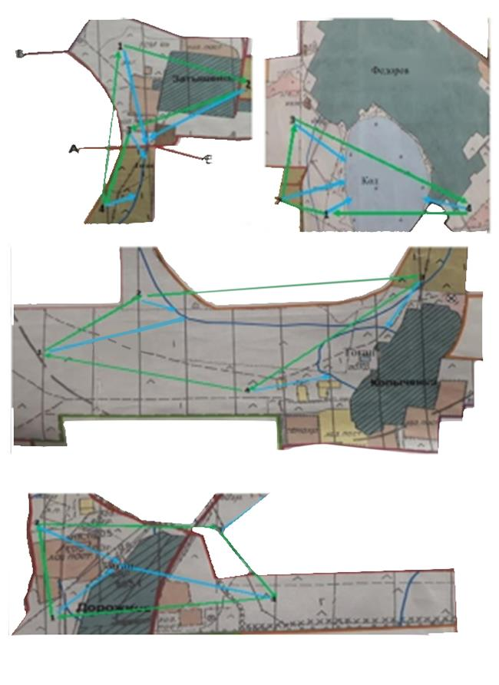

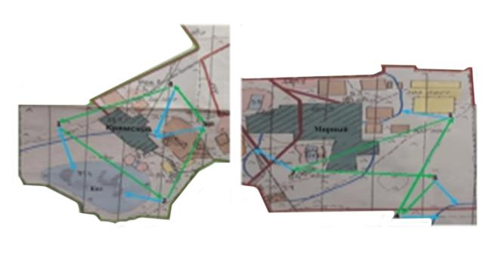

Шартты белгілер:

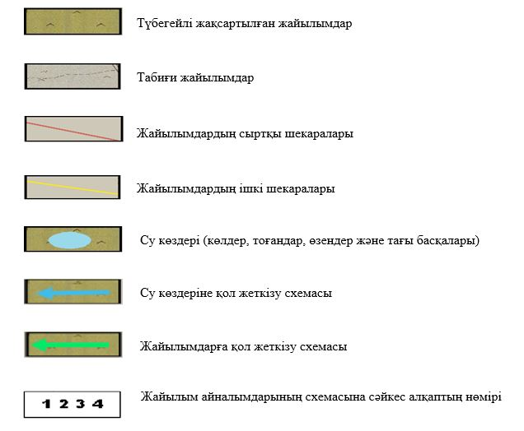

Федоров ауданы бойынша
2020-2021 жылдарға арналған
жайылымдарды басқару
және оларды пайдалану
жөніндегі жоспарға
5-қосымша
Жайылымы жоқ жеке және (немесе) заңды тұлғалардың ауыл шаруашылығы жануарларының мал басын орналастыру үшін жайылымдарды қайта бөлу және оны берілетін жайылымдарға ауыстыру схемасы

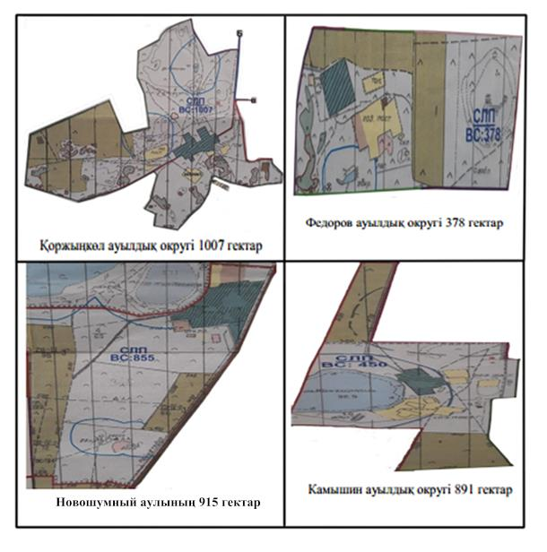

Федоров ауданы бойынша
2020-2021 жылдарға арналған
жайылымдарды басқару
және оларды пайдалану
жөніндегі жоспарға
6-қосымша
Ауыл, ауылдық округ маңында орналасқан жайылымдармен қамтамасыз етілмеген жеке және (немесе) заңды тұлғалардың ауыл шаруашылығы жануарларының мал басын шалғайдағы жайылымдарға орналастыру схемасы

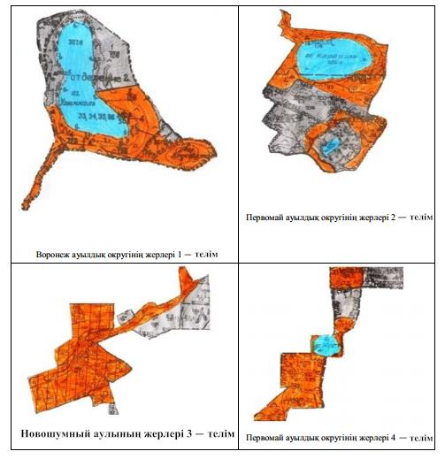

Федоров ауданы бойынша
2020-2021 жылдарға арналған
жайылымдарды басқару
және оларды пайдалану
жөніндегі жоспарға
7-қосымша
Ауыл шаруашылығы жануарларын жаюдың және айдаудың маусымдық маршруттарын белгілейтін жайылымдарды пайдалану жөніндегі күнтізбелік график
№ | Ауылдық округ және ауыл атауы | 2020 жылдағы қашалар саны |  |  |  | 2021 жылдағы қашалар саны
 |  | 1 | 2 | 3 | 4 | 1 | 2 | 3 | 4
1 | Баннов | демалатын қаша | көктемгі-жазғы мезгіл | жазғы мезгіл | жазғы- күзгі мезгіл | көктемгі-жазғы мезгіл | демалатын қаша | жазғы мезгіл | жазғы- күзгі мезгіл
2 | Воронеж | көктемгі-жазғы мезгіл | жазғы мезгіл | демалатын қаша | жазғы- күзгі мезгіл | көктемгі-жазғы мезгіл | жазғы мезгіл | жазғы- күзгі мезгіл | демалатын қаша
3 | Вишневый | көктемгі-жазғы мезгіл | жазғы мезгіл | демалатын қаша | жазғы- күзгі мезгіл | көктемгі-жазғы мезгіл | жазғы мезгіл | жазғы- күзгі мезгіл | демалатын қаша
4 | Камышин | демалатын қаша | көктемгі-жазғы мезгіл | жазғы мезгіл | жазғы- күзгі мезгіл | көктемгі-жазғы мезгіл | демалатын қаша | жазғы мезгіл | жазғы- күзгі мезгіл
5 | Костряков | демалатын қаша | көктемгі-жазғы мезгіл | жазғы мезгіл | жазғы- күзгі мезгіл | көктемгі-жазғы мезгіл | демалатын қаша | жазғы мезгіл | жазғы- күзгі мезгіл
6 | Қоржынкөл | көктемгі-жазғы мезгіл | жазғы мезгіл | жазғы- күзгі мезгіл | демалатын қаша | көктемгі-жазғы мезгіл | жазғы мезгіл | демалатын қаша | жазғы- күзгі мезгіл
7 | Қосарал | көктемгі-жазғы мезгіл | демалатын қаша | жазғы мезгіл | жазғы- күзгі мезгіл | демалатын қаша | көктемгі-жазғы мезгіл | жазғы мезгіл | жазғы- күзгі мезгіл
8 | Ленин | демалатын қаша | көктемгі-жазғы мезгіл | жазғы мезгіл | жазғы- күзгі мезгіл | көктемгі-жазғы мезгіл | демалатын қаша | жазғы мезгіл | жазғы- күзгі мезгіл
9 | Новошумный ауылы | көктемгі-жазғы мезгіл | жазғы мезгіл | демалатын қаша | жазғы- күзгі мезгіл | көктемгі-жазғы мезгіл | жазғы мезгіл | жазғы- күзгі мезгіл | демалатын қаша
10 | Первомай | көктемгі-жазғы мезгіл | жазғы мезгіл | жазғы- күзгі мезгіл | демалатын қаша | демалатын қаша | көктемгі-жазғы мезгіл | жазғы мезгіл | жазғы- күзгі мезгіл
11 | Пешков | көктемгі-жазғы мезгіл | демалатын қаша | жазғы мезгіл | жазғы- күзгі мезгіл | көктемгі-жазғы мезгіл | жазғы мезгіл | демалатын қаша | жазғы- күзгі мезгіл
12 | Федоров | көктемгі-жазғы мезгіл | демалатын қаша | жазғы мезгіл | жазғы- күзгі мезгіл | көктемгі-жазғы мезгіл | жазғы мезгіл | демалатын қаша | жазғы- күзгі мезгіл

© 2012. Қазақстан Республикасы Әділет министрлігінің «Қазақстан Республикасының Заңнама және құқықтық ақпарат институты» ШЖҚ РМК

